Сегодня свой день рождения отмечает Глава Алькеевского района Александр Никошин
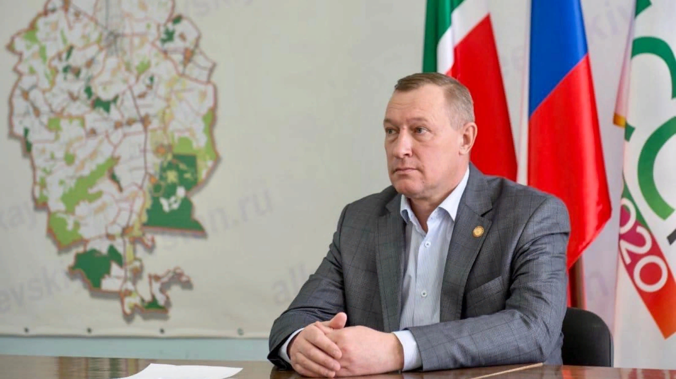
Уважаемый Александр Федорович!
От имени всех жителей Алькеевского муниципального района, искренне поздравляем Вас с Днем рождения!
В этот день от всей души хотим пожелать Вам здоровья, активной плодотворной работы, новых идей, широких возможностей, перспективных проектов и осуществления всех замыслов! Пусть уже достигнутые Вами сегодня цели станут уверенным шагом к новым свершениям! Убеждены, что Ваш высокий патриотизм и любовь к Родине принесут Алькеевскому району стабильность и процветание, а умение сплотить людей и реализовывать поставленные задачи будут способствовать его дальнейшему развитию.
Пусть Ваша жизнь всегда будет наполнена уважением и поддержкой коллег и единомышленников, теплотой и любовью родных и близких, настоящим человеческим счастьем, неиссякаемой энергией и оптимизмом!

